**Оперативна інформація про стан надходження доходів до бюджету Рогатинської міської територіальної громади за січень-липень 2025 року**

**Станом на 01.08.2025 року** доходи загального фонду бюджету Рогатинської міської територіальної громади з урахуванням міжбюджетних трансфертів склали 207826,7 тис. грн, або 110,7 відс. (+20043,4 тис. грн ) до затвердженого плану з урахуванням змін, і зросли проти відповідного періоду минулого року на 18,2 відс. (+32061,5 тис. грн) з них :

- власні надходження (без трансфертів) за липень склали 18773,8 тис. грн і зросли проти відповідного періоду минулого року на 2122,4 тис. грн або 12,7 відс.;

- офіційних трансфертів за липень надійшло 5719,7 тис. грн з них : базова дотація – 1829,1 тис. грн, освітня субвенція – 3218,6 тис. грн, cубвенція з державного бюджету місцевим бюджетам на реалізацію публічного інвестиційного проекту на забезпечення якісної, сучасної та доступної загальної середньої освіти `Нова українська школа` - 429,8 тис. грн, інші субвенції з місцевих бюджетів – 242,2 тис. грн.

**Надходження до загального фонду бюджету громади (без урахування міжбюджетних трансфертів)** тис. грн

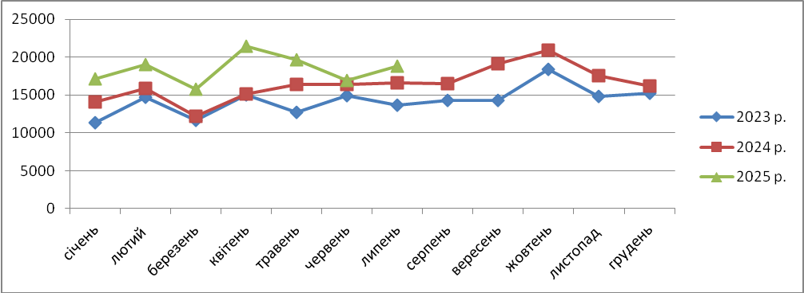

|  |  |  |  |  |  |  |  |  |  |  |  |  |  |  |  |  |  |
| --- | --- | --- | --- | --- | --- | --- | --- | --- | --- | --- | --- | --- | --- | --- | --- | --- | --- |
| |  |  |  |  |  |  |  |  |  |  |  |  |  |  |  |  |  | | --- | --- | --- | --- | --- | --- | --- | --- | --- | --- | --- | --- | --- | --- | --- | --- | --- | | |  |  |  |  |  |  |  |  | | --- | --- | --- | --- | --- | --- | --- | --- | |  |  |  |  |  |  |  |  | |  |  |  |  |  |  |  |  | |

**Станом на 01.08.2025 року** доходи спеціального фонду бюджету Рогатинської міської територіальної громади з урахування міжбюджетних трансфертів склали 10340,0 тис. грн, або 111,8 відс. (+1097,3 тис. грн.) до затвердженого плану з урахуванням змін та збільшилися проти відповідного періоду минулого року на 546,8 тис. грн.

-власні надходження за липень склали 361,5 тис. грн, що на 64,1 тис. грн менше відповідного періоду минулого року.

**Надходження до спеціального фонду бюджету громади (без урахування міжбюджетних трансфертів)** тис. грн

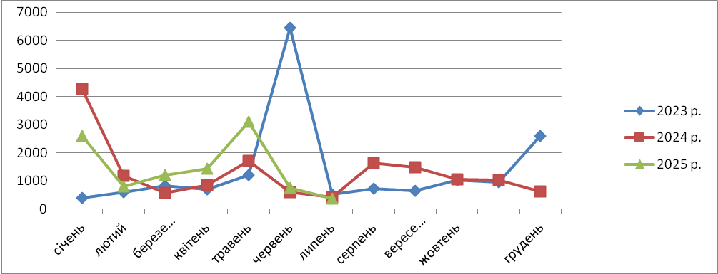

|  |  |  |  |  |  |  |  |  |  |  |  |  |  |  |  |  |  |  |  |  |  |  |  |  |  |  |  |  |  |  |  |  |  |  |  |  |  |  |  |  |  |  |  |  |  |  |  |  |  |  |  |  |  |  |  |  |  |  |  |  |  |  |  |  |  |  |  |  |  |  |  |  |  |  |  |  |  |  |  |
| --- | --- | --- | --- | --- | --- | --- | --- | --- | --- | --- | --- | --- | --- | --- | --- | --- | --- | --- | --- | --- | --- | --- | --- | --- | --- | --- | --- | --- | --- | --- | --- | --- | --- | --- | --- | --- | --- | --- | --- | --- | --- | --- | --- | --- | --- | --- | --- | --- | --- | --- | --- | --- | --- | --- | --- | --- | --- | --- | --- | --- | --- | --- | --- | --- | --- | --- | --- | --- | --- | --- | --- | --- | --- | --- | --- | --- | --- | --- | --- |
| |  |  |  |  |  |  |  |  | | --- | --- | --- | --- | --- | --- | --- | --- | |  |  |  |  |  |  |  |  | |  |  |  |  |  |  |  |  | | |  | | --- | |  | |  |  |  |  |  |  |  | |  |  |  |  |  |  |  |  | |  |  |  |  |  |  |  |  | |  |  |  |  |  |  |  |  | |  |  |  |  |  |  |  |  | |  |  |  |  |  |  |  |  | |  |  |  |  |  |  |  |  | |  |  |  |  |  |  |

**Оперативна інформація про стан виконання видатків по бюджету Рогатинської міської територіальної громади за січень-липень 2025 року**

**Станом на 01.08.2025 року** проведено видатків з бюджету територіальної громади на загальну суму 209763,9 тис. грн, з них видатки:

- загального фонду бюджету за січень-липень 2025 року виконані в сумі 196518,1 тис. грн або 88,8 відсотка до плану на вказаний період з урахуванням змін;

- спеціального фонду – 13245,8 тис.грн або 82,3 відсотка до плану на вказаний період з урахуванням змін.

|  |  |  |
| --- | --- | --- |
| **Фінансування видатків загального фонду бюджету громади по галузях за січень-липень 2025 року**  тис. грн | | |
| Показник | План на вказаний період з урахуванням змін | Касові видатки |
| Державне управління | 35047,0 | 30041,4 |
| Освіта | 128645,0 | 120222,5 |
| Охорона здоров'я | 4348,5 | 4216,1 |
| Соціальний захист та соціальне забезпечення | 14667,0 | 12453,5 |
| Культура і мистецтво | 12486,6 | 10743,0 |
| Фізична культура і спорт | 4138,5 | 3380,9 |
| Житлово-комунальне господарство | 15274,7 | 12843,9 |
| Економічна діяльність | 3485,0 | 1128,6 |
| Інша діяльність | 3039,3 | 1225,2 |
| Міжбюджетні трансферти | 263,0 | 263,0 |
| **ВСЬОГО** | **221394,6** | **196518,1** |

**Порівняльний аналіз виконання видатків загального фонду за січень-липень 2023-2025 року**

тис. грн

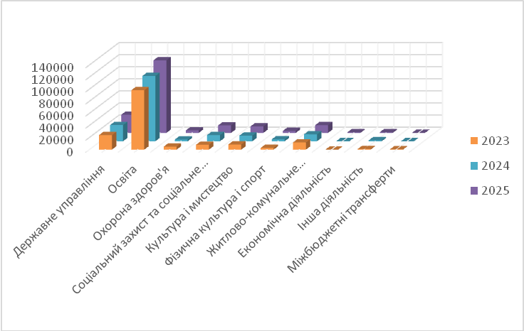

|  |  |  |
| --- | --- | --- |
| **Фінансування видатків спеціального фонду бюджету громади по галузях за січень-липень 2025 року**  тис. грн | | |
| Показник | План на вказаний період з урахуванням змін | Касові видатки |
| Державне управління | 200,0 | 53,1 |
| Освіта | 5868,2 | 3830,5 |
| Охорона здоров'я | 120,0 | 120,0 |
| Соціальний захист та соціальне забезпечення | 4784,5 | 4784,5 |
| Культура і мистецтво | 41,5 | 0,2 |
| Житлово-комунальне господарство | 152,0 | 124,7 |
| Інша діяльність | 3956,6 | 3352,6 |
| Міжбюджетні трансферти | 980,2 | 980,2 |
| **ВСЬОГО** | **16103,0** | **13245,8** |

**Порівняльний аналіз виконання видатків спеціального фонду за січень-липень**

**2023-2025 року**

тис. грн

